Android APP 在Google play 上架填寫資料說明

1. Google play上架網址 : Google play 開發人員控制台 <https://play.google.com/apps/publish>
2. 建立應用程式 :

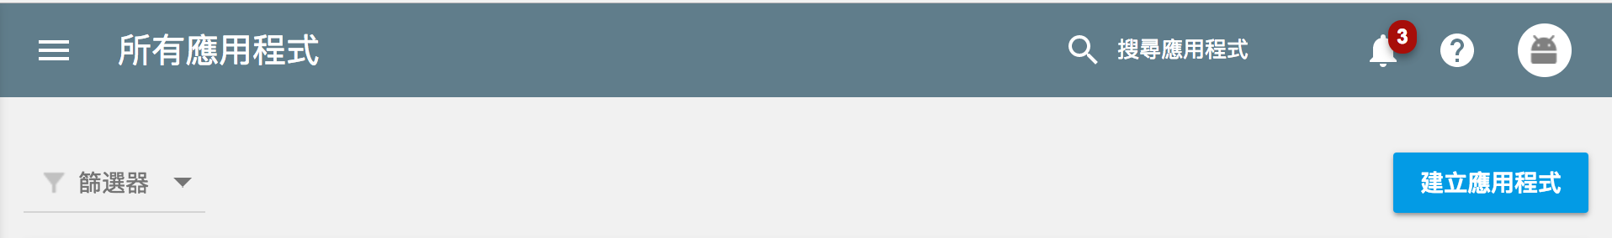

1. 填寫應用程式標題及設定語言

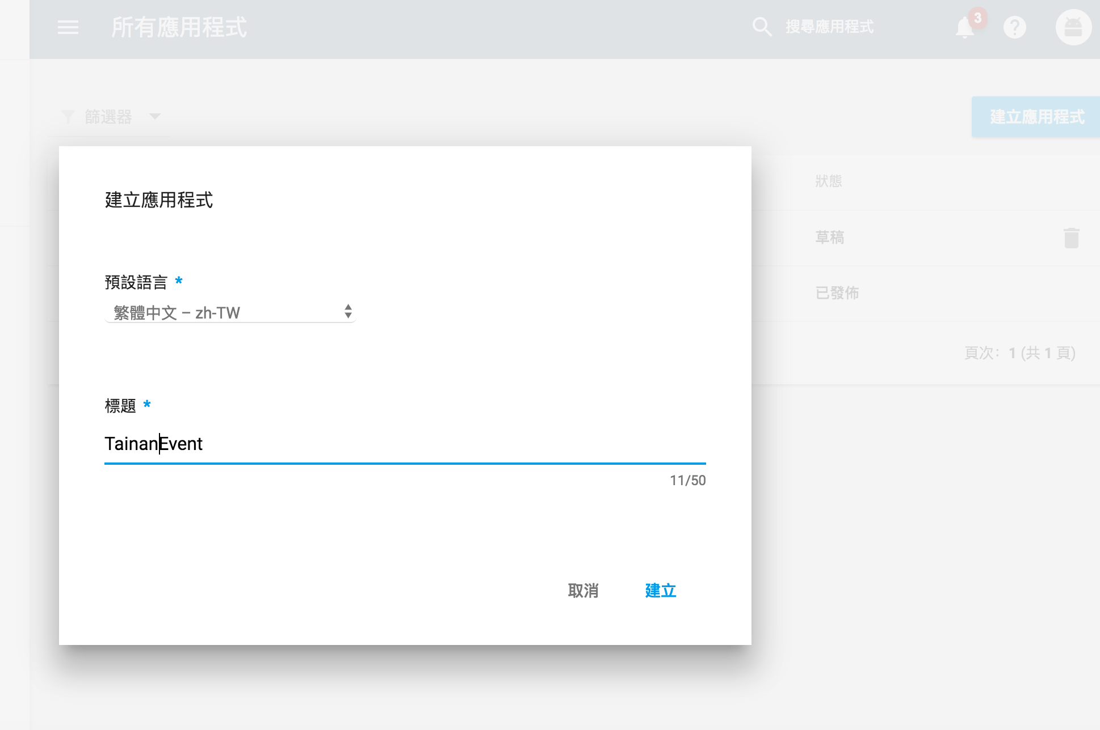

4.填寫App 簡短說明及完整說明

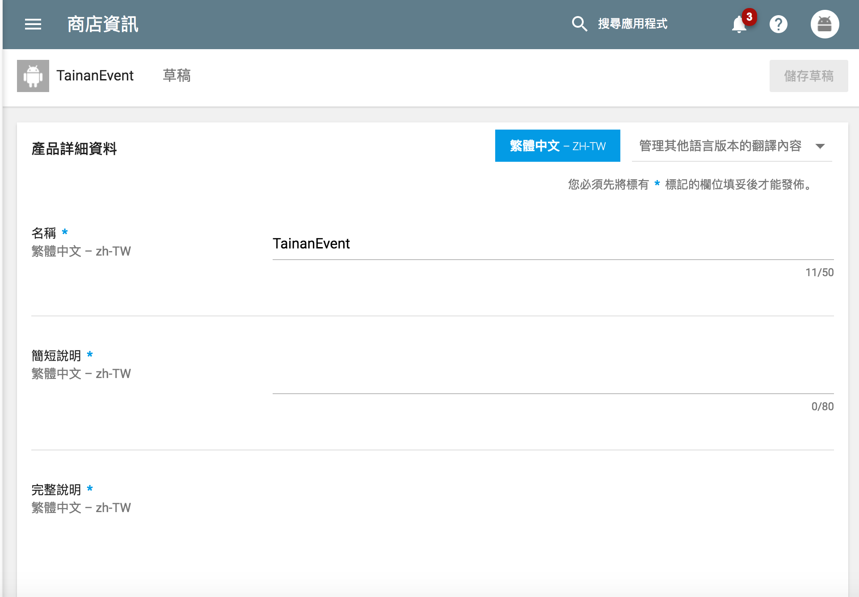

5. 上傳App螢幕擷取畫面

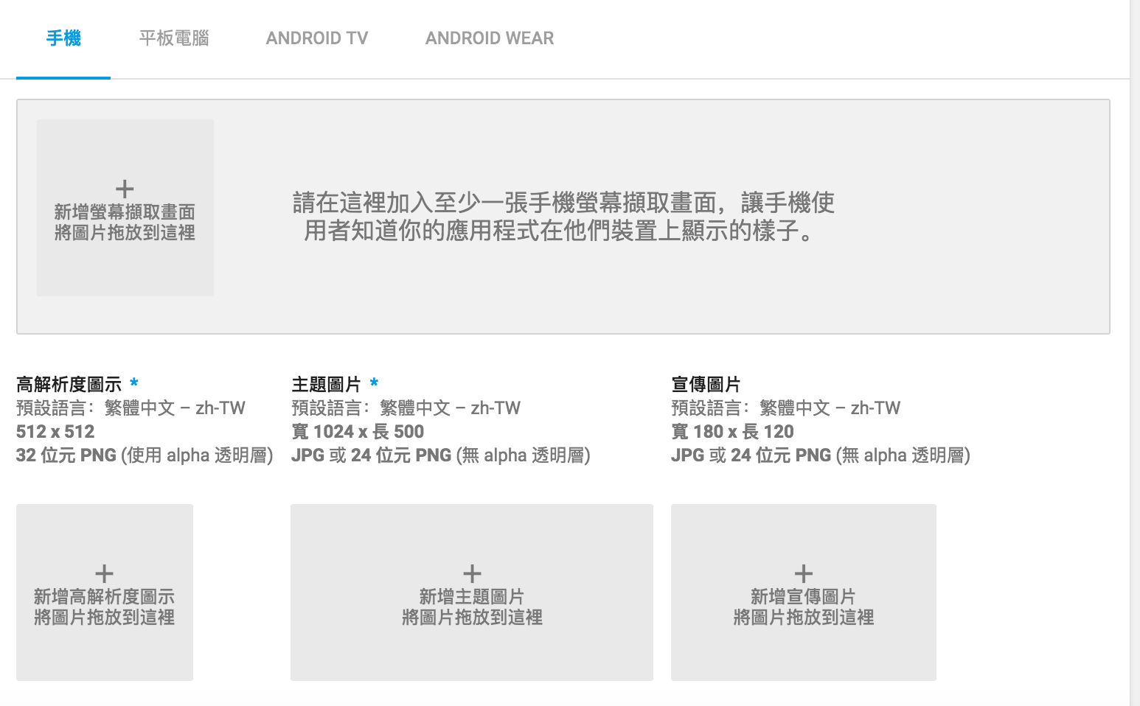

6. 上傳宣傳影片 : 若有youtube 宣傳影片可在此輸入

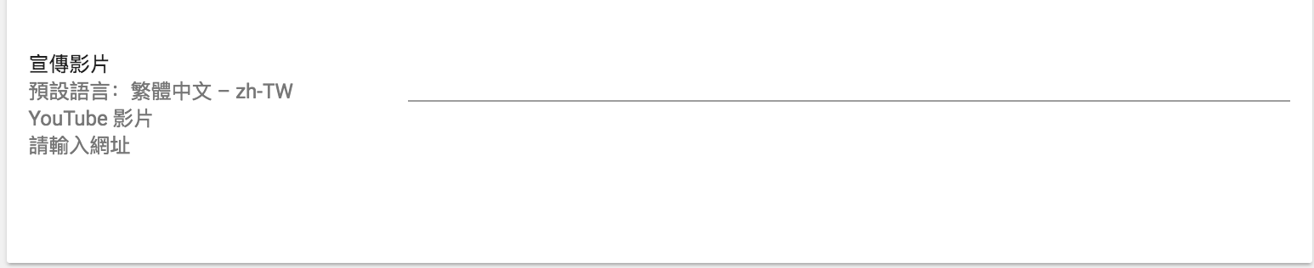

7. App 分類,建議選擇應用程式

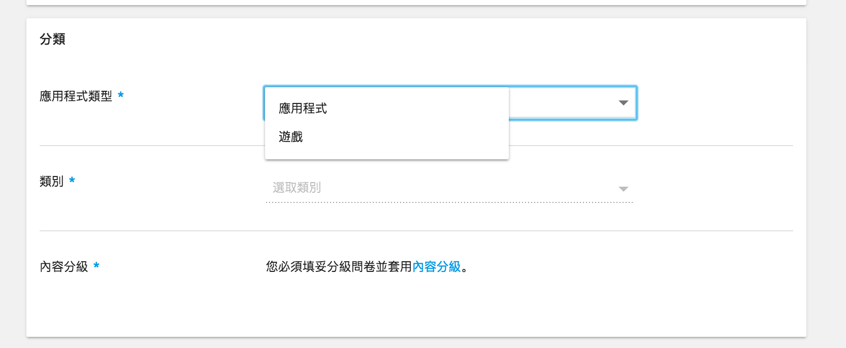

8.

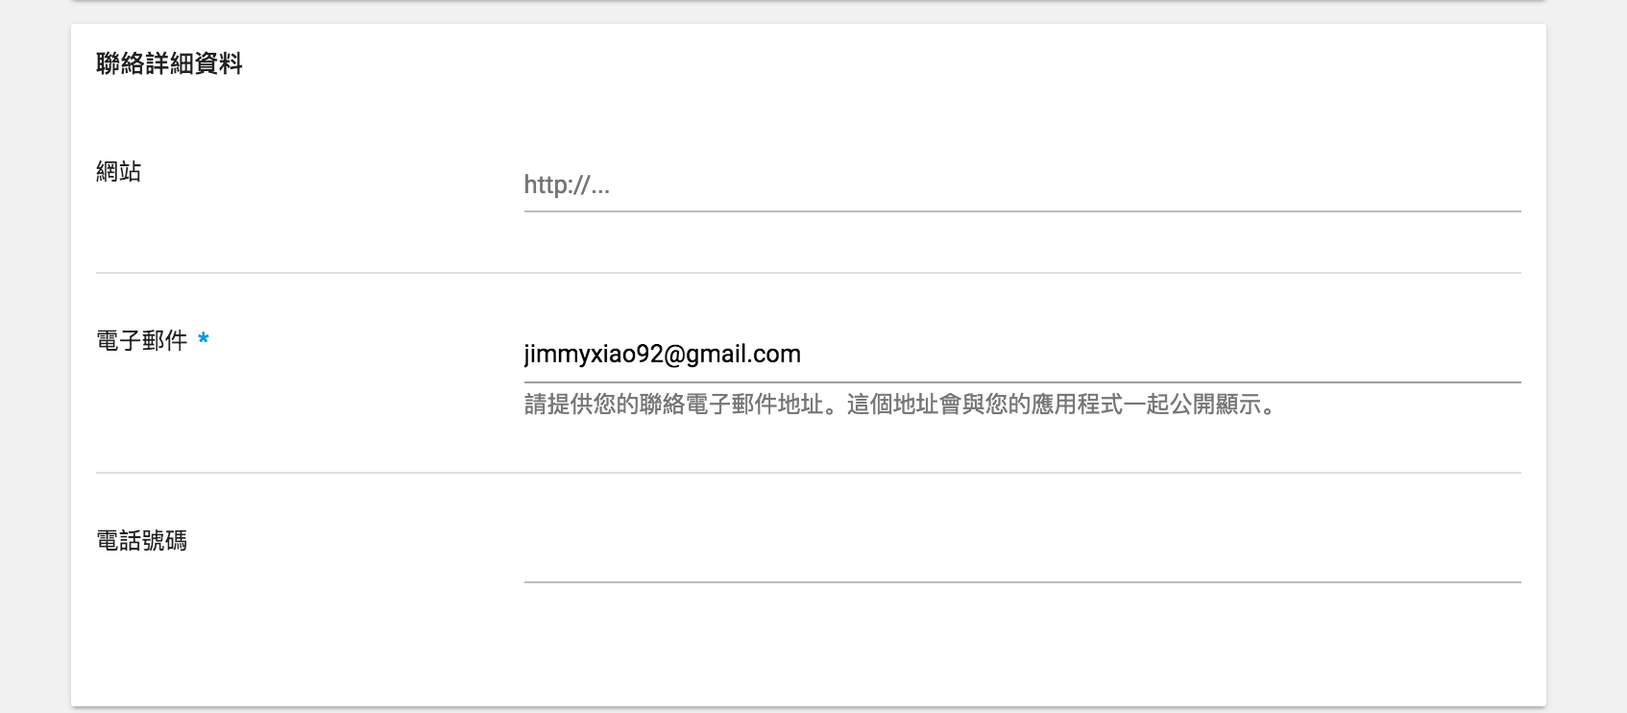

9. App 隱私權說明

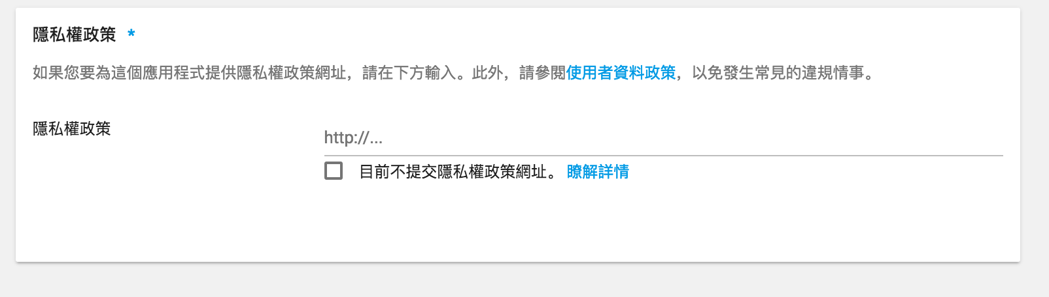

10. 應用程式簽署金鑰

相關說明連結

https://support.google.com/googleplay/android-developer/answer/7384423?hl=zh-Hant

Keystore產生步驟說明：

步驟一：請先確認有無安裝JDK以及設定環境變數。

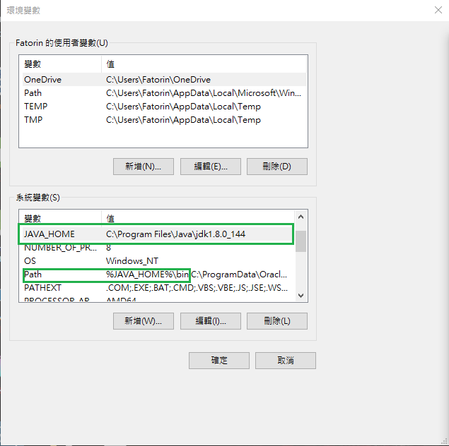

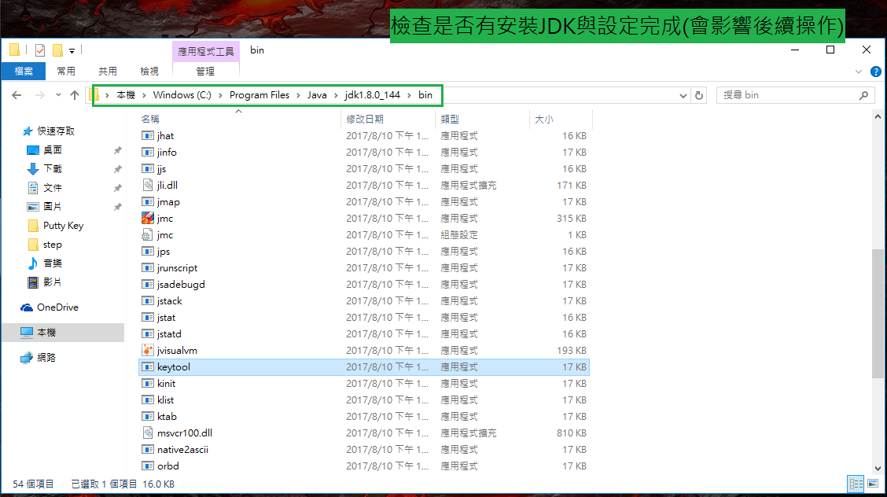

步驟二：開啟命令提示字元(或點擊開始搜尋cmd)，以系統管理員身分執行。

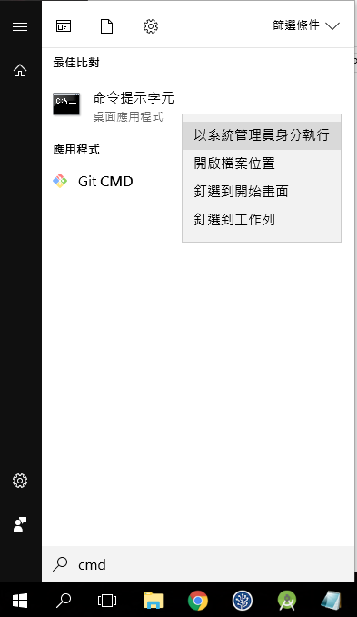

步驟三(此為最重要步驟)：

一、輸入下列指令

keytool -genkey -v -keystore C:/android.keystore -alias alias_name -keyalg RSA -keysize 2048 -validity 10000

二、注意事項：

1、C:/android.keystore為存檔路徑，可自行修改。alias_name 為別名，可自行輸入名稱。

2、每一項資料輸入完畢後按Enter進行下一項填寫。

3、輸入密碼時並不會顯示(正常現象)，且**務必記住密碼**！

部分輸入說明：

1.密碼須至少6位。

2.組織單位名稱填政府名稱(Ex:Tainan Ggovernment)、組織名稱填執行機構。

3.洲與省份填Taiwan。

4.問是否正確時，確認完畢後填y即可。

5.輸入alias_name金鑰密碼項，如果不想要額外建立密碼可直接按RETURN(ENTER)。

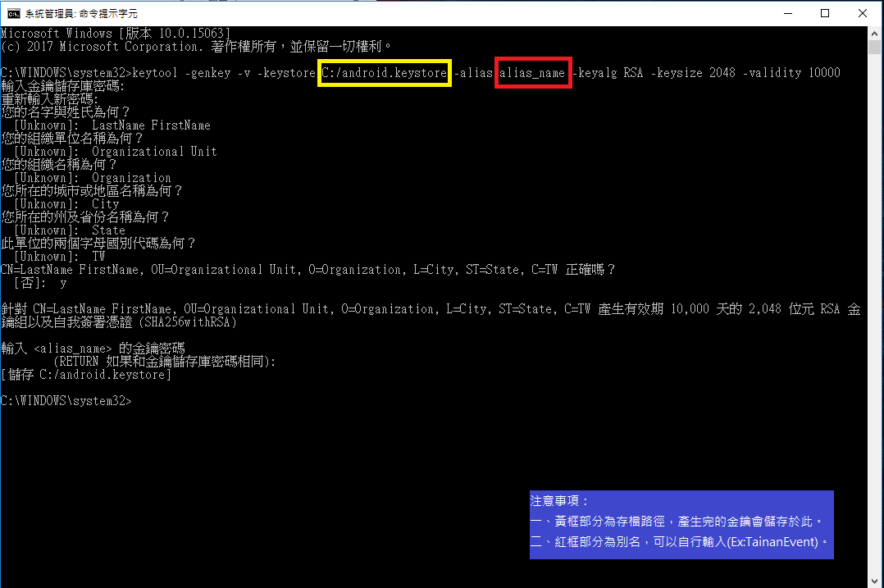

步驟四：檢查檔案是否產生成功。

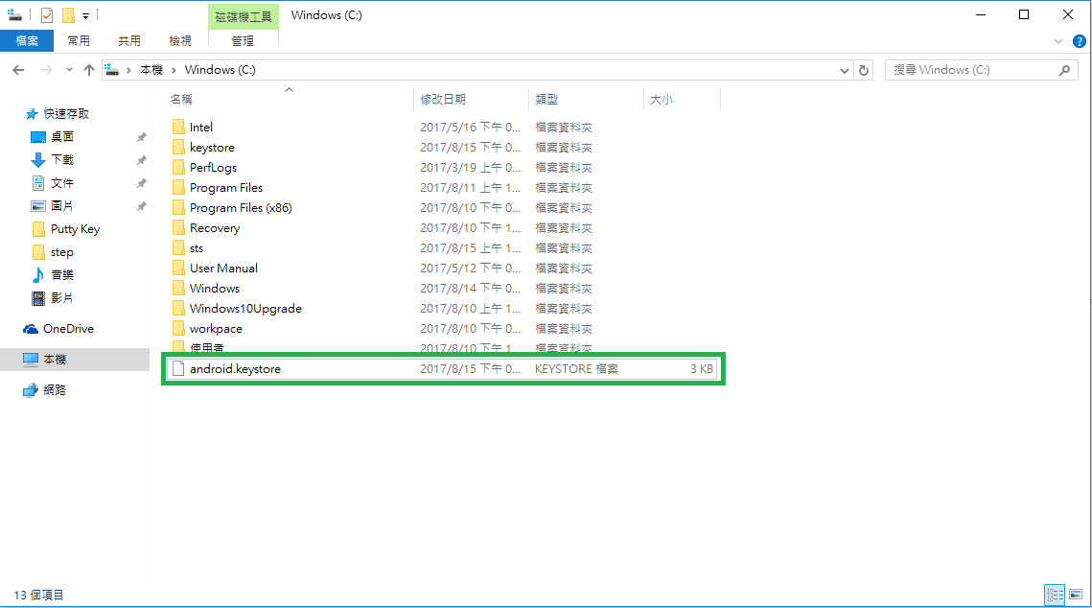

**上架資料填寫欄位及說明**

|  |  |  |
| --- | --- | --- |
| **欄位名稱** | **說明** | **內容** |
| *程式標題 | 程式名稱 | TainanEvent |
| *簡短說明 | App簡短說明 |  |
| *完整說明 | App完整說明 |  |
| 上傳宣傳影片 | youtube 宣傳影片網址 |  |
| 分類 | | |
| *App 分類 | 應用程式或遊戲 |  |
| *類別 | App 類別 |  |
| *內容分級 | 填妥分級內容 |  |
| 連絡詳細資料 | | |
| 網站 |  |  |
| *電子郵件 |  |  |
| 電話號碼 |  |  |
| 隱私權說明 | | |
| *隱私權政策 | 網址 |  |

**Ketstore表單填寫項目**

|  |  |
| --- | --- |
| **欄位名稱** | **內容** |
| *alias_name(別名) |  |
| *金鑰儲存庫密碼(必填) |  |
| *組織單位名稱(必填) |  |
| *組織名稱(必填) |  |
| 城市或地區名(預設為Tainan) |  |
| 洲與省份名稱(預設為Taiwan) |  |
| 國別代碼(預設為TW) |  |
| alias_name的金鑰密碼(不填則同金鑰儲存庫密碼) |  |

**上傳的檔案及規格**

瑩幕擷取畫面，最少兩張，格式為 JPG 或 PNG。邊長限制 320px ~ 3840px

高解析度 512 x 512 (32 位元png )一張 ，

主題圖片 1024x500 (JPG或24位元png) ，

宣傳圖片 180 x 120 (JPG或24位元png) (非必要)